

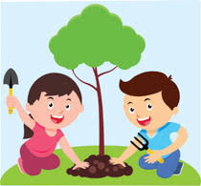 | 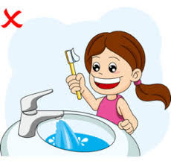 |  | 
Pflanze einen Baum. | Während du die Zähne putzt, lass das Wasser nicht rinnen. | Mach das Licht aus, wenn du aus dem Raum gehst. | Verwende keine Plastikhalme. Trink aus dem Glas oder verwende Strohhalme.
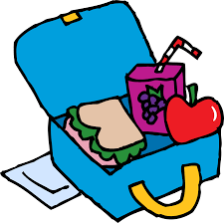 | 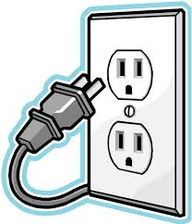 |  | 
Bring deine Jause in einem Behälter, den du immer wieder verwenden kannst. | Zieh den Stecker aus der Dose, wenn du Apparate nicht benutzt. | Rette verlassene oder verletzte Tiere. | Spende deine alte Kleidung.
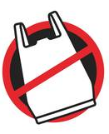 | 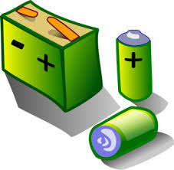 |  | 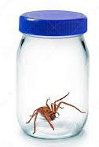
Verwende keine Plastik Tüten. Geh mit einer groβen Tasche in den Supermarkt. | Verwende aufladbare Batterien. | Geh zu Fuβ, statt mit dem Auto zu fahren. | Töte Spinnen nicht. Fang sie mit einem Glas und trag sie zurück ins Freie.
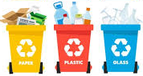 | 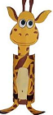 | 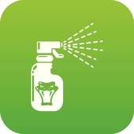 | 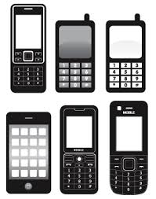
Recycele alles, was möglich ist. | Verwende Dinge, die du wegwerfen würdest, um etwas Neues zu basteln. | Mach dein eigenes, organisches Mittel, um Schädlinge im Garten zu bekämpfen. | Behalte dein Handy so lange es funktioniert. Du brauchst nicht alle paar Monate das letzte Modell.

